Busybox编译步骤

**前述**

BusyBox 是一个集成了一百多个最常用linux命令和工具的软件。BusyBox 包含了一些简单的工具，例如ls、 cat 和 echo等等，还包含了一些更大、更复杂的工具，例如 grep、find、mount 以及 telnet。有些人将 BusyBox 称为 Linux 工具里的瑞士军刀。简单的说BusyBox就好像是个大工具箱，它集成压缩了 Linux 的许多工具和命令，以此来取代相应的标准版工具程序，可以节省大量的储存空间。使用busybox来构建文件系统非常方便。

本版采用静态编译busybox的方法。

1. **下载busybox-1.20.1.tar.bz2**，busybox官方网址：<http://www.busybox.net/>
2. **解包进入busybox-1.20.1目录**
3. **make menuconfig**

此命令会启动以文字为基础的界面，也是多数busybox用户所熟悉的界面，在此界面下可以很直观地进行各种编译选项的配置。

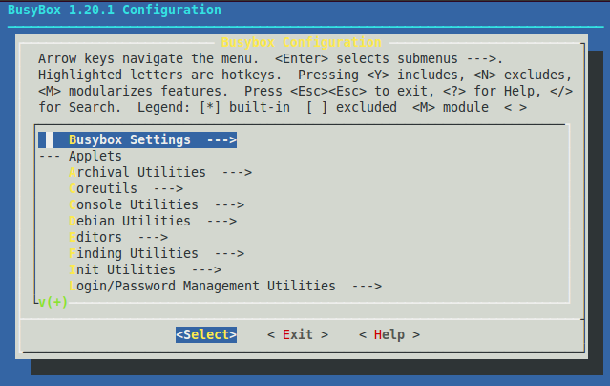

1. 设置busybox为静态编译方式。

Busybox Settings –> Build Options –> 选择Build Busybox as a static binary(no shared libs)

1. busybox的性能微调，设置TAB键补全命令。

Busybox Settings –> Busybox Library Tuning –> 选择 Tab completion

1. 设置中文支持。

Busybox Settings –> General Configuration --> 选择Enable locale support (system needs locale for this to work)及Support Unicode

1. **修改Makefile。**添加处理器体系架构和交叉编译器

**sudo gedit Makefile**

**修改前：**

**ARCH ?= $(SUBARCH)**

**CROSS_COMPILE ?=**

**修改后：**

**ARCH ?= unicore32**

**CROSS_COMPILE ?=unicore32-linux-**

1. **进一步解决中文支持问题。**

busybox1.17.0以上支持中文，需要修改busybox源码目录下两个文件：…/busybox1.xx.x/libbb/ 下的两个文件printable_string.c和unicode.c 。

将printable_string.c中：

        if (c >= 0x7f)

break;

注释掉。

            if (c < ' ' || c >= 0x7f )

            *d = '?';

            d++;

蓝色部分注释掉。

将unicode.c中：

                *d++ = (c >= ' ' && c < 0x7f ) ? c : '?';                   src++;

蓝色部分注释掉。

                if (c < ' ' || c >= 0x7f )

*d = '?';

 d++;

蓝色部分注释掉。

1. **编译Busybox。**

sudo make –j4

1. **安装Busybox。**

sudo make CONFIG_PREFIX=“DIR_PATH” install

其中，“DIR_PATH是你的文件系统的具体目录。

1. **注意。**busybox下的vi工具是精简版的，输入中文显示”……”，因此尽量不要使用vi工具输入中文。